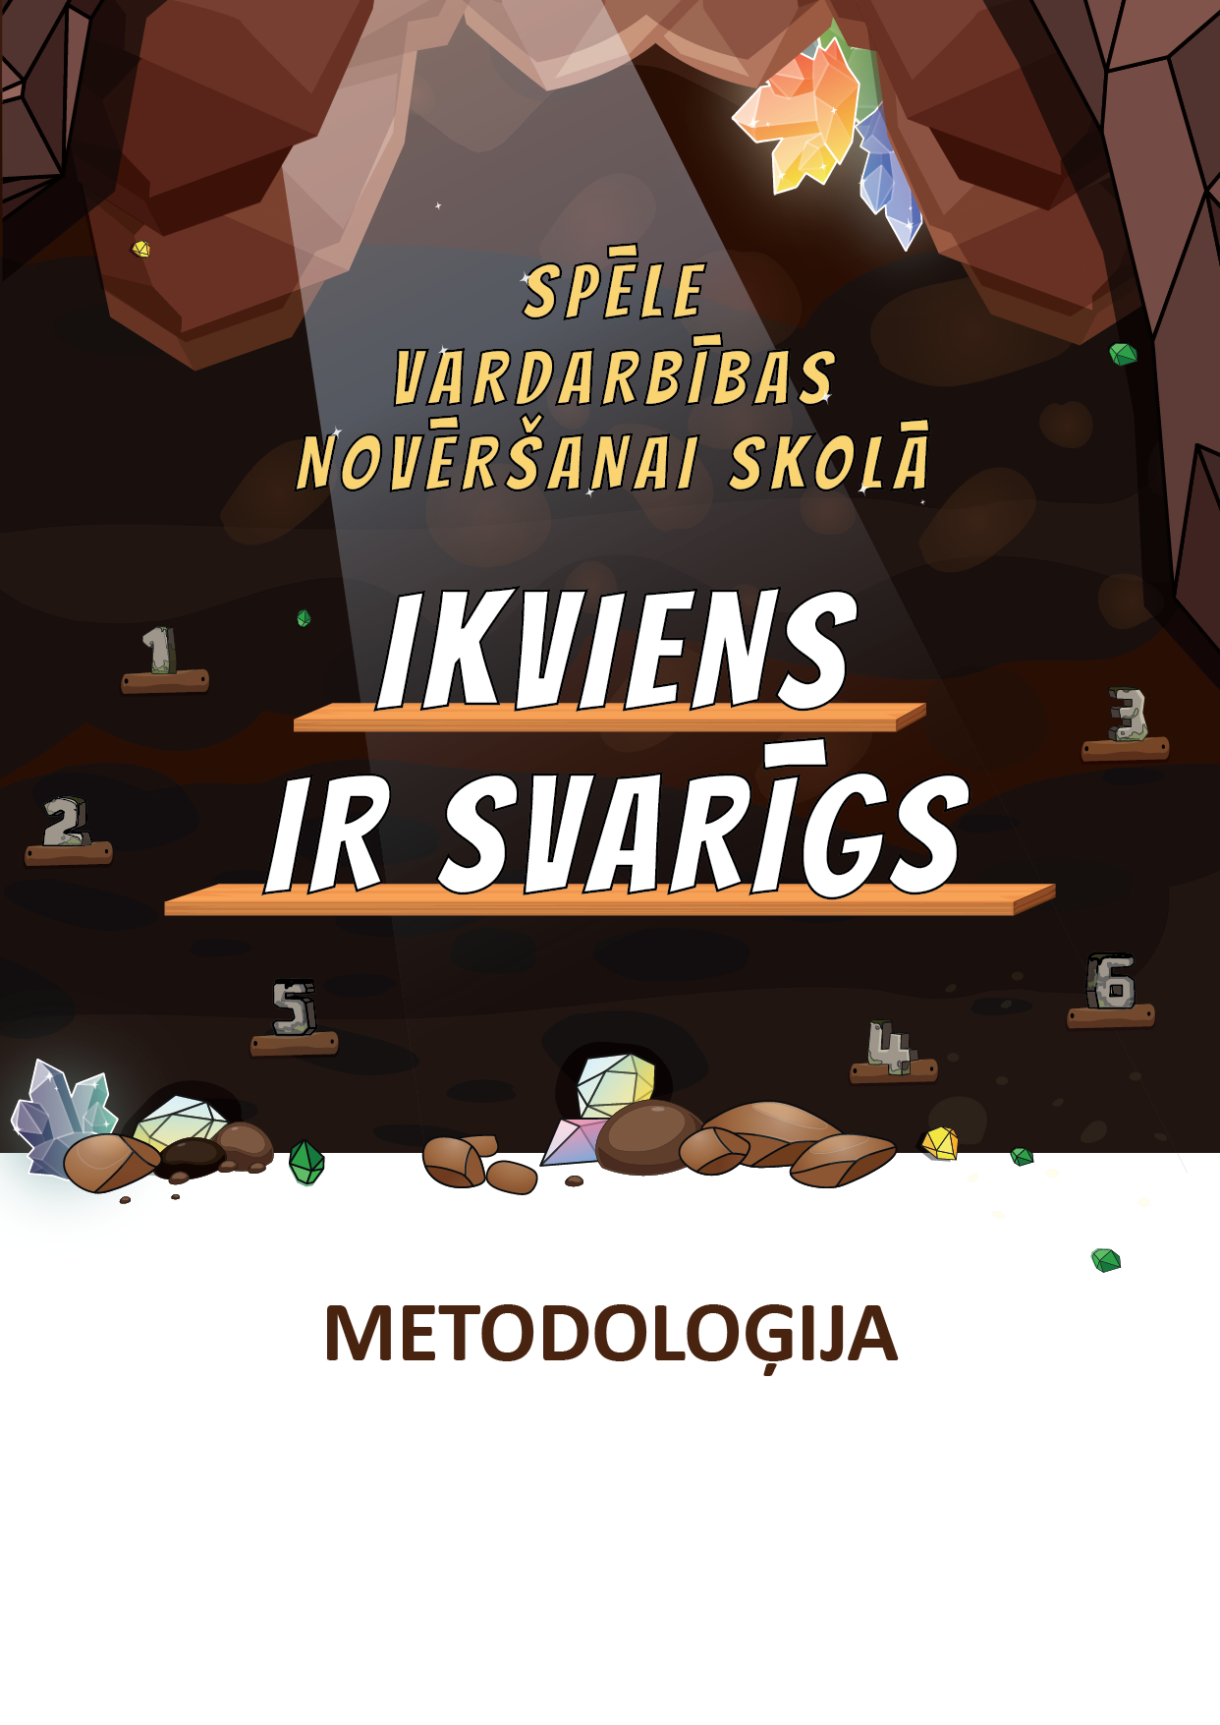
2019. gads

Saturs

Spēle un tās izmantojums 2
Spēles vadītāji un formāts 4
Vadītāju vērtības un attieksme pret vardarbību 4
1. daļa “Klimats kolektīvā” 7
2. daļa “Apstākļu kopums, kas izraisa vardarbību” 10
3. un 4. daļa “Vardarbības veidi”, “Kā apturēt vardarbību? 13
5. daļa “Kā runāt par notikušo? ” 18
6. daļa “Droša nākotne draudzīgam kolektīvam” 21
Darba lapas 23

Spēle un tās izmantojums

Izglītības iestādēs joprojām aktuāla problēma ir vardarbība vienaudžu vidū. Pētījumi liecina, ka Latvijā 35% ceturtās klases audzēkņu pāridarījumu jutuši reizi mēnesī, 20% – reizi nedēļā¹, savukārt 30,6% skolēnu 15 gadu vecumā apgalvo, ka ar pārdarījumu saskārušies dažas reizes mēnesī ². 2018. gadā Valsts bērnu tiesību aizsardzības inspekcijas Konsultatīvajā nodaļā 123 gadījumos sniegts atbalsts bērnu uzvedības grūtību mazināšanai.

Emocionālā vardarbībā cietušie bērni nav viegli identificējami. Ilgstošas spriedzes apstākļos viņi kļūst vienaldzīgi un depresīvi. Bērniem, kas cietuši no ilgstošas emocionālās vardarbības, vērojama lēnāka fiziskā un garīgā attīstība. Fiziskai vardarbībai pakļauti bērni izglītības iestādēs reizēm izceļas ar uzvedības traucējumiem un paši ļoti bieži ir vardarbīgi pret līdzaudžiem. Vardarbība ir sabiedrībā pārmantota pieredze, laikus to novēršot, iespējams mazināt tās izpausmes nākotnē. Tādēļ konstatēta nepieciešamība izstrādāt īpašu instrumentu – spēli vardarbības mazināšanai vienaudžu vidū izglītības iestādēs.

Spēle veidota kā inovatīvs daudzpakāpju sistēmisks instruments fiziskās un emocionālās vardarbības mazināšanai izglītības iestādē, kolektīva emocionālā klimata noteikšanai, kā arī vardarbības profilaksei, vardarbības situāciju izmeklēšanai un risināšanai. Tas ir sarunu materiāls darbam gan ar cietušo audzēkni, gan pāridarītāju, gan aculieciniekiem individuāli, grupā un kolektīvā. Instruments veidots vairākos sarežģītības līmeņos, lai to varētu izmantot bērni, pedagogi klases stundās un mācību priekšmetos, kā arī atbalsta komandas speciālisti – psihologi, sociālie pedagogi u. c. Spēle ir piemērota sākumskolas, pamatskolas un vidusskolas vecuma izglītojamajiem. Tā adaptēta arī darbam ar skolu personālu, ņemot vērā, ka pieaugušo zināšanas par vardarbību, viņu spēja pazīt un apturēt vardarbību tiešā veidā ietekmē izglītības iestādes klimatu un kultūru.

Spēles izstrādātāji ir apzināti atteikušies no vārda “klase” un lieto vārdu “kolektīvs”, jo spēles robežas ir plašākas par klasi – bērni to var spēlēt arī sporta un interešu pulciņos, skolas psihologs to var lietot, risinot problēmsituācijas, kas skar vienaudžu grupas no dažādām klasēm. Aprobācijas process parādīja, ka daudzas spēles daļas ir veiksmīgi izmantojamas darbā ar skolas personālu. Arī pedagoģiskā kolektīva ikdienu var uzlabot, diskutējot par vērtībām, pilnveidojot sarežģītu sarunu veidošanas prasmes un veicinot viedokļu apmaiņu par procesiem skolā.

Spēlei-instrumentam ir vairāki mērķi un uzdevumi:

- veidot mierīgākas, draudzīgākas un drošākas skolas, uzlabojot to kopējo kultūru, kā arī klašu, dažādu kolektīvu un mikrogrupu kultūru skolas vidē;
- veidot piederības izjūtu skolai un kolektīvam, veicinot kolektīva un katra tā dalībnieka pozitīvu identitāti;
- mazināt trauksmi, nedrošības izjūtu skolā;
- paust skaidru vēstījumu, ka vardarbība kolektīvā nav pieļaujama;
- izstrādāt noteikumus kolektīva klimata veidošanai, vardarbības prevencijai, apturēšanai un profilaksei;
- mazināt vardarbības gadījumu skaitu kolektīvā, iedrošinot ikvienu to nepieļaut, sniedzot zināšanas tās apturēšanā un atbalsta sniegšanā vardarbībā cietušajiem;
- sniegt palīdzību visām vardarbībā iesaistītajām pusēm.

Spēle sastāv no sešām daļām: 1. daļa “Klimats kolektīvā”, 2. daļa “Apstākļu kopums, kas izraisa vardarbību”, 3. daļa “Vardarbības veidi”, 4. daļa “Kā apturēt vardarbību? ”, 5. daļa “Kā runāt par notikušo? ”, 6. daļa “Droša nākotne draudzīgam kolektīvam”. Iespējams spēlēt arī katru daļu atsevišķi.
Spēle palīdzēs pedagogiem un atbalsta komandai visos klases dinamikas posmos, sākot no nelielām pārmaiņām klases klimatā līdz vardarbības gadījumu izmeklēšanai un jaunu noteikumu izvirzīšanai. Spēle domāta ne tikai ārkārtas situācijām, kad vardarbība jau notikusi. Tā, īpaši 1. un 6. daļa, ir arī preventīvs instruments, kas palīdz novērst iespējamās vardarbības situācijas.

1. daļa “Klimats kolektīvā”. Šīs spēles daļas mērķis ir noteikt kolektīva klimatu un palīdzēt apzināties, kādi elementi veido pozitīvu vidi un kā uzlabot gan bērnu, gan pieaugušo kolektīva klimatu. Spēle sastāv no spēles laukuma, ejamiem kauliņiem un 120 kartītēm ar pozitīviem apgalvojumiem par klases klimatu.

2. daļa “Apstākļu kopums, kas izraisa vardarbību”. Šo spēles daļu var izmantot, strādājot gan ar klasēm, gan pieaugušo kolektīvu. Šīs daļas mērķis ir apzināt riskus skolas vidē, noskaidrojot kolektīva domas par skolas vides stabilitāti un drošību, vides pielāgošanu, mācībām, attiecībām un pašrealizāciju. Spēle sastāv no spēles laukuma un 160 kartītēm.

3. daļa “Vardarbības veidi” un 4. daļa “Kā apturēt vardarbību? ”. Šīm daļām ir kopīgs spēles laukums un kartītes. Šo daļu mērķis ir mācīt dalībniekiem pazīt vardarbību un apgūt atbilstošas rīcības stratēģijas. Šo daļu iespējams spēlēt, apskatot situāciju no trim pozīcijām – upura, aculiecinieka un pāridarītāja. Kartītes ir sadalītas četrās grupās – emocionālā vardarbība, fiziskā vardarbība, seksuālā vardarbība un kibervardarbība.

5. daļa “Kā runāt par notikušo? ”. Šīs daļas mērķis ir mācīt kolektīvam, grupām un dalībniekiem individuāli sarunāties un veidot veselīgas attiecības pēc incidentiem. Šī daļa sastāv no spēles laukuma, ejamiem kauliņiem un lapām, kas domātas, lai palīdzētu veidot kvalitatīvu sarunu situācijā iesaistītajiem.

6. daļa “Droša nākotne draudzīgam kolektīvam”. Šīs daļas mērķis ir stiprināt kolektīva dalībnieku individuālo identitāti un ikvienam ieraudzīt pozitīvu nākotni. Šī daļa sastāv no spēles laukuma un vērtību kartītēm.

Spēlei ir pievienotas kartītes, plakāti, darba lapas, metamie un ejamie kauliņi. Spēles saturiskā daļa pieejama arī elektroniski, kartītes un darba lapas lejupielādējamas kā “Word” dokuments, tāpēc speciālisti un pedagogi materiālus var pielāgot konkrētai situācijai.

Spēles vadītāji un formāts

Lai sāktu spēli, nav nepieciešama īpaša mācīšanās. Spēles vadītājs var būt jebkurš pieaugušais ar zināšanām psiholoģijā, pedagoģijā, grupu dinamikā. To var izmantot individuālā psihologa vai sociālā pedagoga konsultācijā, klases stundā, ētikas stundā, spēles 1. vai 6. daļu – pat klases vakarā. Ir svarīgi, lai vadītājam būtu aktīvās klausīšanās prasmes un spēja bērnus ieinteresēt.

Strādājot grupā, ir labi, ja nodarbību var vadīt divi pieaugušie. Pieredze rāda, ka vadītājiem ir ērtāk sadalīt lomas šādi: viens uzņemas nodarbības aktivitāšu vadīšanu (t. i., piedāvā bērniem uzdevumus, jautā, vada diskusijas, atspoguļo un pārfrāzē bērnu teikto utt.), otrs asistē (izdala materiālus, pieraksta diskusijas galvenās atziņas uz tāfeles u. tml.). Pirmais vadītājs orientējas uz grupas darbu. Otrajam ir iespēja pievērst uzmanību individuāliem bērniem, piemēram, izsniegt uzlīmes par aktīvu iesaistīšanos vai draudzīgiem komentāriem, klusiņām koriģēt nevēlamu uzvedību, īpašās situācijās – kopā ar kādu bērnu iziet no klases.

Labi, ja spēli var iepazīt un sākt mierīgos apstākļos, t. i., kad kolektīvā vēl nav noticis nekas slikts. Prevencija vienmēr ir vieglāka nekā reaģēšana uz krīzes situāciju. Speciālistiem, kuri sākumā jūtas nedroši, apspriežot konkrētas tēmas un izmantojot minētās metodes, ieteicams sākumā tās lietot ar kolektīvu, kurā nav būtisku konfliktu. Kad iemanīsities izmantot metodi, būs vieglāk arī sarežģītās situācijās.

Atcerieties, ka spēle nedrīkst bērniem būt sods! Tas ir draudzīgs līdzeklis, kā veidot labākas attiecības un palīdzēt visiem justies labāk. Nevajadzētu būt situācijai, kad pedagogs tiešā vai netiešā veidā dod vēstījumu: “Tagad par sodu neviens neies mājās! Mēs paliksim pēc stundām un runāsim par vardarbību.” Tā nav arī izklaide, taču šīm sarunām jābūt pozitīvi veidotām, un mums pašiem tā jāuztver kā palīdzība bērniem, uzturot iedrošinošu, draudzīgu un uzticību raisošu gaisotni.

Vadītāju vērtības un attieksme pret vardarbību

Spēle-instruments ir veidots, balstoties uz vairākām svarīgām vērtībām un attieksmi pret vardarbību un tajā iesaistītajiem. Ir svarīgi, lai arī nodarbības vadītāji skaidri apzinās savu attieksmi un vērtības. Pirms sākt strādāt ar bērniem, iespējams, personālam ir svarīgi diskutēt par skolas kopējo pieeju un vienoties.

Vērtības/attieksmes, uz kurām balstīta šī spēle:
- nulles tolerance pret vardarbību – tas nozīmē: mūsu kolektīvā vardarbība nav pieļaujama. Nemaz. Nekāda. Ne ar kādiem attaisnojumiem. Cilvēki drīkst nepiekrist cits citam, drīkst strīdēties, konfliktēt, dusmoties un just dažādas emocijas. Taču nav pieļaujams darīt pāri citam. Mēs reaģējam uz jebkuru vardarbību, arī šķietami nelielu, tāpēc ka nav nelielas vardarbības. Pie mums neapsaukājas. Te negrūstās, neknaibās un nesit. Pie mums neizsaka dzēlīgus komentārus ne skolēnu “WhatsApp” grupās, ne skolotāju istabā;

- vardarbību skolā ietekmē vide, kurā uzturas bērni, – gan fiziskā, gan emocionālā vide. Fiziskās vides radītie riski ir tie apstākļi telpās, kas veicina bērnu sadursmes un konfliktus. Tās var būt šauras telpas, kur vienlaikus drūzmējas daudz bērnu, netīras un tumšas vietas, salauztas mēbeles, apzīmētas sienas – jebkas, kas ir jau izdemolēts, provocē risku turpināt demolēšanu. Tāpat kā vietas, kur bērni pulcējas neuzraudzīti. Emocionālā vide ir pedagogu savstarpējās attiecības, pedagogu un bērnu attiecības. Nerakstītie skolas likumi un “neredzamās” vērtības, piemēram, konkurence, cīņa par reitingiem, noraidoša attieksme pret īpašām vajadzībām. Nozīmīgs ir arī veids, kā pieaugušie runā par bērniem. Vai tiek lietotas iesaukas un nicinoši apzīmējumi? Vai arī par jebkuru skolēnu tiek runāts ar cieņu? Mums jāapzinās, ka visi šie aspekti rada noteiktu vidi. Vide, kuru mēs radām, var būt labvēlīga vai nelabvēlīga vardarbīgu attiecību attīstībai;

- par skolas vidi ir atbildīga skola. Vardarbīgai skolēnu uzvedībai, protams, ir kompleksi iemesli, ne visus mēs spējam ietekmēt un mainīt. Mēs nevaram padarīt par nebijušu bērna pieredzi, mums nav tiesību aiziet pie viņa uz mājām un atslēgt internetu, kurā viņš saņem nepiemērotu informāciju. Taču par skolas vidi ir atbildīga skola. Līdzko mēs uzņemamies atbildību, mums rodas reālas iespējas ļoti daudz ietekmēt un mainīt;

- svarīgi uzrunāt visus iesaistītos – spēle-instruments ir veidots, paturot prātā, ka no vardarbības cieš ikviens – ne tikai upuris vai varmāka, bet arī aculiecinieki, un tieši aculieciniekiem ir vislielākā loma vardarbības eskalācijā vai novēršanā. Iedrošinot aculieciniekus apturēt negatīvas darbības vai par tām informēt, varmākas saņem signālu, ka šāda uzvedība kolektīvā nav pieņemama;

- nevainot cietušo, jo nevienam nav tiesību darīt citam pāri. Arī tad, ja šķiet, ka viņš pats izprovocējis situāciju, – tas neattaisno vardarbību! Atceramies: mums ir “nulles tolerance” pret vardarbību. Mēs nepieļaujam nekādu vardarbību – tai nevar būt nekādi iemesli;

- neattaisnot vardarbību, spēles veidotāji apzinās, ka ikviens indivīds uz vardarbību var reaģēt citādāk, katram ir savas zināšanas par to, kas ir un kas nav vardarbība, cilvēkiem ir atšķirīgs prasmju komplekts šādu situāciju risināšanai. Ir normāli, ka bērniem trūkst ideju, kā rīkoties, un liekas, ka “citas izejas nav”. Pieaugušajiem jāprot parādīt citus rīcības variantus un jārosina domāt par dažādām izejām no situācijas.

Ir svarīgi pazīt spriedumu kļūdas, ar kurām vardarbīgi cilvēki mēdz sevi attaisnot, piemēram, konformismu: “Es tikai darīju tāpat kā visi.” (Visi pārsūtīja kailfoto, es arī.)
Bieži vērojama upura vainošana: “Viņš pats vainīgs!” (Ja viņš ēstu mazāk, nebūtu tik resns, es par viņu nesmietos.)

Nereti šādos gadījumos sastopamies ar kaitējuma “samazināšanu”: “Sekas taču ir nenozīmīgas!” (Asinis taču netecēja!) vai noliegumu: “Tas galu galā nāca par labu.” (Es tikai gribu, lai viņš iemācās par sevi pastāvēt.)

Tiek izgudrots arī pamatojums: “Man bija uz to tiesības!” (Viņš taču apsēdās manā vietā!)
Vērojama arī atsaukšanās uz savu kontroles trūkumu: “Es nespēju sevi kontrolēt.” (Man ir UDHS, jums jāzina, ka tad cilvēkiem ir dusmu lēkmes.)

Mums jātrenē bērnus pazīt kļūdainus spiedumus, veselīgas domāšanas šķēršļus un jāmāca uzņemties atbildību par savu rīcību;

- nosodām uzvedību, nevis bērnu – spēlē uzsvars likts nevis uz vardarbības veicēja sodīšanu, bet uz jaunu, pozitīvu prasmju mācīšanu arī varmākam. Daudzos gadījumos bērnam, kurš ir vardarbības veicējs, trūkst prasmju, kā risināt konfliktus, kā paust emocijas vai kontrolēt impulsus. Svarīgi sniegt ļoti skaidru vēstījumu, kāda uzvedība kolektīvā nekad netiks pieļauta, taču tikpat nozīmīgi ir precizēt, kas ir vēlamā uzvedība, skaidrot un trenēt to. Jaunākie audzēkņi, sociālo riska grupu bērni vai bērni ar īpašām vajadzībām var nezināt, kā rīkoties dažādās situācijās. Bieži vien bērni vienlaikus ir paši vardarbīgi un arī cieš no citiem. Mūsu uzdevums ir nevis izstumt šos bērnus no grupas, bet koriģēt viņu uzvedību, veidot pozitīvas rīcības iemaņas, lai viņi spētu iekļauties sabiedrībā. Svarīgi atcerēties, ka arī vardarbības gadījumā mēs nosodām uzvedību, nevis bērnu. Līdzko bērns sāk uzvesties labi un draudzīgi – viņš ir pelnījis uzslavu, lai nostiprinātu jaunās, pozitīvās iemaņas.

daļa “Klimats kolektīvā”

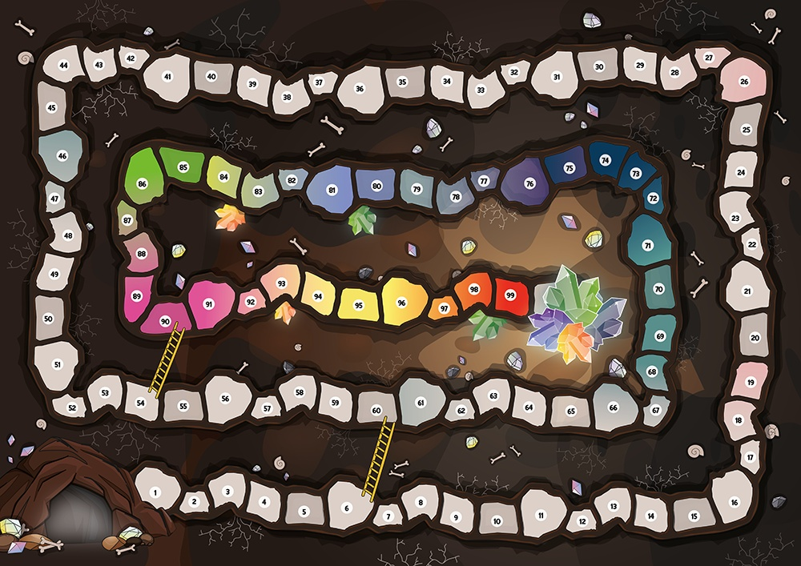

Šo spēles daļu izmanto, lai apzinātu kolektīva klimatu un uzlabotu gan bērnu, gan pieaugušo kolektīva vidi. Šīs spēles daļas mērķis ir palīdzēt apzināties, kādi elementi veido pozitīvu klimatu un kā to uzlabot: kā labvēlīgi domāt un runāt par sevi un citiem, kā pamanīt kopīgo un atšķirīgo, kā darboties kopā, kā iepriecināt līdzcilvēkus ar laipnību un cieņu, kā citam citu atbalstīt un efektīvi reaģēt uz vardarbību.

Gan bērnu, gan pieaugušo kolektīvā ikvienam jājūtas droši, jābūt pārliecībai, ka neviens netiks atstumts un kolektīvā valdīs savstarpēja cieņa. Pozitīvi noskaņotā vidē skolēni mācās, skolotāji māca un uzmanība tiek veltīta izglītībai, nevis satraucošām uzvedības problēmām.

Šī daļa sastāv no spēles laukuma, ejamiem kauliņiem un 120 kartītēm ar pozitīviem apgalvojumiem par kolektīva klimatu. Spēles daļa veidota, balstoties uz principu, ka tas, ko mēs par sevi domājam, un tas, ko paši sev sakām, ietekmē mūsu rīcību. Šķietami neliela domāšanas maiņa var veicināt nozīmīgas pārmaiņas uzvedībā. Spēle vedina domāt gan par to, kas kolektīvam izdodas, gan par to, pie kā jāpiestrādā, nevis izsakot vērtējumu binārās opozīcijās: labs-slikts, patīk-nepatīk, bet gan skalā, jo ikdienā situācijas un pieredze nebūt nav tikai labas vai sliktas, tās pastāv gradācijā. Tā kā kolektīva raksturojumam izmantoti pozitīvi apgalvojumi, dalībniekiem tiek piedāvātas jaunas kolektīva vērtības: „mēs protam piedot”, „mēs cienām skolotājus”, „mēs esam saliedēti”.

Pozitīvi apgalvojumi par sevi var mainīt kolektīva identitāti, un tieši kopīgā identitāte ir tā, kas nosaka, kā kolektīvā tiek risinātas problēmas, kādi ir kolektīva rakstītie un nerakstītie noteikumi, kā arī ļauj vienoties par jauniem noteikumiem. Nerakstīto noteikumu izgaismošana palīdz mazināt vardarbību – reizēm kolektīvā pastāv nelabvēlīgi nerakstītie noteikumi, kurus kolektīvs it kā neviļus un teju automātiski ievēro. Taču, kad tos analizē un par tiem atklāti diskutē, kolektīvs var saprast, ka nepiekrīt un nevēlas sekot šiem noteikumiem. Kartītēs paustās vērtības piedāvā alternatīvus noteikumus, kas balstīti savstarpējā cieņā un rūpēs citam par citu.

Spēlei nepieciešams
Spēles laukums, ejamie kauliņi, apgalvojumu kartītes.

Spēles dalībnieki
Izglītojamie, pedagogi un atbalsta personāls. Spēle ir piemērota gan bērniem un jauniešiem, gan pieaugušajiem.

Dalībnieku skaits
1 – 30. Spēli var spēlēt individuāli, grupās vai kopā ar visu kolektīvu.

Spēles ilgums
20 – 40 minūtes, atkarībā no dalībnieku skaita.

________________________

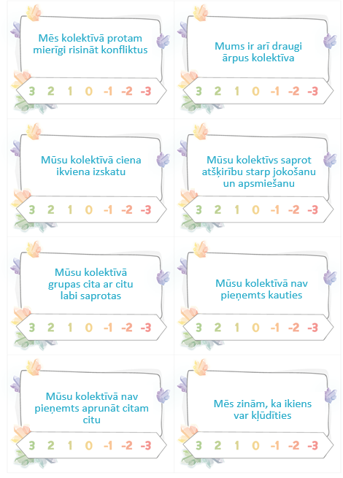
SPĒLES GAITA
Spēles vadītājs nostiprina spēles laukumu pie tāfeles vai noliek uz galda. Ejamo kauliņu novieto spēles starta pozīcijā uz 0. Pie tāfeles kā ejamais kauliņš kalpo krāsains magnēts.
Vadītājs izdala kartītes. Spēlei ir 120 kartītes, ko sadala uz dalībnieku skaitu, tā katram ir iespēja pārdomāt vairākus jautājumus. Var arī atlasīt kolektīvam piemērotākās kartītes un veidot jaunas. Vadītājs dod laiku spēles dalībniekiem atzīmēt skalā no 3 līdz -3, cik lielā mērā viņi piekrīt vai nepiekrīt apgalvojumiem.
Kad dalībnieki aizpildījuši kartītes, spēles vadītājs aicina katru pie tāfeles nolasīt savus apgalvojumus un atbilstoši atzīmētajam skalā lūgt spēles dalībnieku iet uz priekšu vai atpakaļ skalā no -3 līdz +3. Piemēram, ja atzīmēts -2, iet divus gājienus atpakaļ, ja +2 – divus uz priekšu.
Spēle noslēdzas tad, kad visas kartītes ir izlasītas un gājieni veikti. Spēles vadītājs pieraksta skaitli, cik tālu spēlētāji tikuši, izrunā svarīgākos noteikumus, kas būtu jāmaina, lai nākamajā spēlēšanas reizē dalībnieki tiktu tālāk.

Spēli var spēlēt vairākos veidos, pielāgojoties situācijai:
- kartītes katrs aizpilda individuāli. Šis spēlēšanas veids ļaus katram paust savas domas un sniegs iespēju ietekmēt kolektīva procesus arī tiem dalībniekiem, kuri ikdienā, iespējams, netiek uzklausīti, jo ir kautrīgi vai kolektīva nepieņemti. Šajā variantā katrs dalībnieks aizpilda kartītes un nolasa savas atbildes, tās paskaidrojot. Vadītājs var veicināt diskusiju, var pieņemt iebildumus pret dalībnieka viedokli, taču spēles laukumā ar kauliņu jāpaiet tik soļu, cik izlēmis dalībnieks, – tas parāda, ka ikviena viedoklim ir vērtība arī tad, ja tas nesakrīt ar vairākuma domām;
- dalībnieki aizpilda kartītes grupās. Šis veids piemērots, lai veicinātu sapratni un diskusiju dalībnieku vidū. Pirms spēles varat pārrunāt, ka viedoklis jāpamato ar argumentiem. Varat ierosināt katram apgalvojumam nosaukt konkrētus piemērus. Grupai šajā variantā būtu jāvienojas par atbildi arī gadījumos, kad viedokļi atšķiras. Ja grupa nespēj vienoties par kopīgu atbildi, vadītājs var pieņemt vairākas atbildes ar nosacījumu, ka tās tiek pamatotas. Šis spēlēšanas variants ļaus katram dalībniekam apdomāt vairāk jautājumu, taču, ja spēlei ir ierobežots laiks, vadītājs var izdalīt mazāk kartīšu;
- kartītes aizpilda anonīmi. Ja kolektīvā ir sarežģīta gaisotne, var spēlēt anonīmi – spēles vadītājs paņem aizpildītās kartītes un pats lasa apgalvojumus, rosinot diskusiju par kolektīva klimatu. Arī šajā variantā vadītājs var pieņemt argumentus pret lasītajām atbildēm, taču gājieni laukumā tiek veikti atbilstoši atbildēs norādītajam;
- spēlē individuāli ar audzēkni. Šo spēli var spēlēt pedagogs, skolas psihologs vai cits kvalificēts pieaugušais divatā ar audzēkni. Var spēlēt kopā ar bērnu, kurš redz kolektīva problēmas, un tā var sākt sarunu par bērna pieredzi. Spēle ļaus formulēt domas par piedzīvoto kolektīvā bērniem, kuriem ir grūti izteikties, kuri nezina, kā paust savas domas par ikdienā notiekošo. Daudzi bērni baidās runāt ar pieaugušo, jo nevēlas, ka viņus uzskata par „sūdzmaņiem”. Spēle ļaus bērnam izvairīties no sūdzēšanās, jo no bērna netiek prasīts nosaukt vainīgos, tā vietā jāraksturo kolektīvs kopumā. Spēles vadītājs var atlasīt konkrētam bērnam piemērotākās kartītes, kā arī veidot jaunas.

Ieteikumi veiksmīgai spēles gaitai
Kartītes lejupielādējamas kā “Word” dokuments, un spēles vadītājs var pievienot savus apgalvojumus, mainīt terminus. Aprobācijas veicēji ieteica nepieciešamības gadījumā zem apgalvojuma uzrakstīt īsu paskaidrojumu, kas var palīdzēt kolektīvam detalizētāk pārdomāt uzvedību noteiktā situācijā. Piemēram, apgalvojums “Mūsu kolektīvs ir stiprs” ietver gan pozitīvu, gan negatīvu nozīmi. Ja dalībnieki nespēj vienoties par to, kas ir stiprs, var palīdzēt īss paskaidrojums.

Spēles gaitā vadītājs var veicināt diskusiju par to, kādas metodes un paņēmieni palīdz uzlabot kolektīva klimatu. Papildus spēlei kolektīvs kopā var veidot kampaņu par pozitīvu vidi, izmantojot dažādus reklāmas paņēmienus (krāsaini pašu veidoti plakāti, saukļi, pašsacerēti dzejoļi, reklāmas video u. c.). Spēles vadītājs uz lielas lapas var pierakstīt noteikumus, par ko kolektīvs vienojies spēles gaitā, un pēcāk tos novietot visiem redzamā vietā. Arī apgalvojumi uz kartītēm var kalpot kā atgādinājumi ikdienā – tos var uzrakstīt un likt pie sienas redzamā vietā skolā vai klasē.

Spēli varat spēlēt ik pa laikam, piemēram, reizi mēnesī vai divos, reizi semestrī. Tā ļaus nostiprināt iegūtās zināšanas un vērot pārmaiņas kolektīvā. Lai veicas!

daļa “Apstākļu kopums, kas izraisa vardarbību”

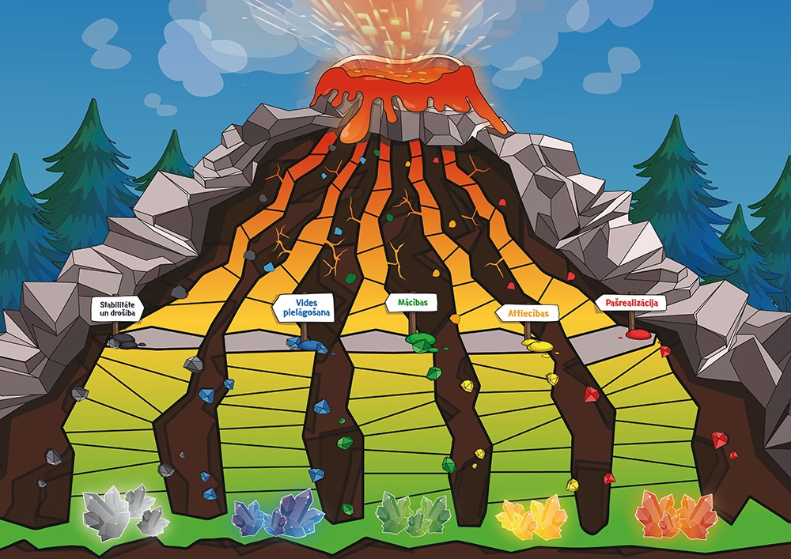

Šo spēles daļu izmanto, strādājot ar pieaugušajiem – pedagogiem un atbalsta personālu. Šīs daļas mērķis ir apzināt tos elementus vidē, attiecībās, procesu organizēšanā, kas var paaugstināt stresu un veicināt vardarbību.

Vardarbības rašanās ir kompleksa, to ietekmē iesaistīto cilvēku personiskā pieredze, psiholoģiskās īpatnības un vērtības, taču tieši vide ir tā, kura vai nu kavē, vai veicina vardarbības rašanos. Kā jau minēts iepriekš, skolas vide ir tas vardarbību ietekmējošais aspekts, ko pedagogi un atbalsta personāls ne tikai var, bet arī ir atbildīgi veidot tā, lai netiktu doti iemesli vardarbībai. Šķietami nenozīmīgi vides elementi var izraisīt bailes, satraukumu un stresu gan bērnos, gan pieaugušajos. Tumši, skaļi gaiteņi, neprecīzas vizuālās norādes, regulāra drūzmēšanās kafejnīcā un ģērbtuvē, haotisks mācību process, novecojuši materiāli – visi šie elementi veido skolas ikdienu. Sakoptās, racionāli iekārtotās telpās gan skolēni, gan pieaugušie jūtas mierīgi – vide vedina arī savu noskaņojumu un uzvedību veidot saskaņā ar to.

Šī spēles daļa ļaus apdomāt un pārrunāt vides elementus, par kuriem visi klusībā jau sen vienojušies, ka tajos kaut kas jāmaina, bet nav bijis laika un iespēju to apspriest. Spēlētāji tiek aicināti pamatot savus apgalvojumus ar reāliem piemēriem – jo konkrētāka būs saruna, jo skaidrāk varēs saskatīt, kas jāmaina.

Spēlei nepieciešams
Plakāts, 5 ejamie kauliņi, apgalvojumu lapas A4 formātā.

Spēles dalībnieki
Skolas pedagogi, atbalsta personāls, dažādu izglītības iestāžu mācību dalībnieki.

Spēlētāju skaits
1 – 100. Šo spēli ir iespējams spēlēt arī lielos kolektīvos pasākumos.

Spēles ilgums
No 10 minūtēm līdz 3 stundām, ja spēli izmanto kā lekcijas pamatu tēmām par to, kā skolas fiziskais un psiholoģiskais klimats ietekmē izglītojamo uzvedību izglītības iestādē.
Spēlei ir atsevišķi moduļi, kas paredzēti dažādām speciālajām vajadzībām, lai dotu orientierus, kā pielāgot mācību vidi dažādām speciālajām vajadzībām.

________________________

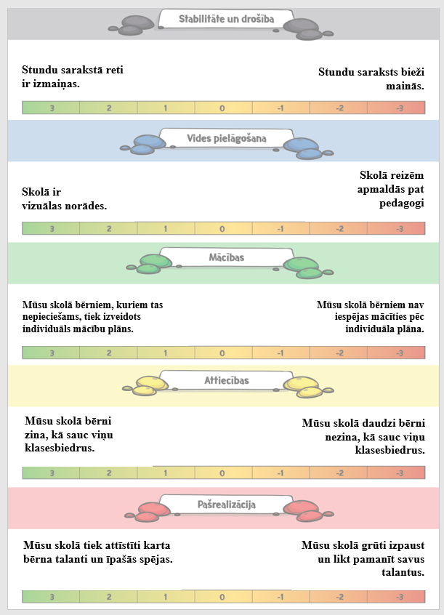
SPĒLES GAITA
Spēlējot skolā
Spēles vadītājs sagatavo ejamos kauliņus un pie magnētiskās tāfeles piestiprina spēles laukumu –
A2 plakātu. Spēles vadītājs katram dalībniekam izdala apgalvojumu lapas. To, cik daudz lapu ļaut aizpildīt katram, lemj vadītājs. Iespējams, nav nepieciešams katram dalībniekam aizpildīt visas darba lapas, bet ļaut ikvienam paust savu viedokli, kad tiek apkopotas visas atbildes. Kad dalībnieki saņēmuši darba lapas, viņi iepazīstas ar apgalvojumiem un atzīmē to atbilstību viņu skolai skalā no +3 līdz -3.

Rezultātus var apkopot divējādi:
- atklāti – katrs spēles dalībnieks tiek aicināts pie tāfeles, izlasa apgalvojumus un izdara gājienus no +3 līdz -3 (gājieni atpakaļ vai uz priekšu). Vadītājs var aicināt katru apgalvojumu ilustrēt ar 1 – 3 piemēriem no skolas ikdienas, lai saruna būtu nevis par abstraktiem rādītājiem, bet gan par konkrētiem skolas vides elementiem. Piemēram, dalībnieks atzīmējis
-2 pie apgalvojuma “Mūsu skolā grūti izpaust un pamanīt savus talantus”. Šo apgalvojumu dalībnieks ilustrē ap piemēru: “Mūsu skolā ir tikai trīs interešu izglītības pulciņi, turklāt tie visi ir saistīti ar mākslu – rokdarbi, zīmēšana un koris. Tas nedod iespēju attīstīt savus talantus skolēniem, kuriem padodas sports vai eksaktās zinātnes.”;
- anonīmi – ja situācija skolā ir saspringta, lapas var aizpildīt anonīmi, spēles vadītājs tās savāc, skaļi lasa apgalvojumus un veic gājienus. Šajā variantā nozīmīgākais ir veicināt diskusiju. Ieteicams lūgt dalībniekus nosaukt arī konkrētus piemērus no savas pieredzes.

Spēles vadītāja loma ir veicināt diskusiju, jautāt, vai auditorija piekrīt apgalvojumam, kādi uzlabojumi nepieciešami un kā šos uzlabojumus skolas vidē varētu veikt. Lai viedokļu apmaiņa notiktu cieņpilni, spēles sākumā vienojieties, ka diskusijas laikā neviens nevienu nepārtrauc un nekritizē.

Spēlējot pasākumos, kur dalībnieki ir no dažādām skolām
Bieži mācību formāts ir līdz 40 cilvēkiem – piedalās četri pieci pārstāvji no katras skolas. Tādās situācijās dalībnieki grupās sēž pie galdiem. Katrai grupai tiek iedots viens spēles laukums un ejamie kauliņi. Tiek izdalītas lapas ar skalām, un dalībnieki kopā veic vērtējumu.
Spēles noslēgumā grupas tiek aicinātas prezentēt savu rezultātu un dalīties pieredzē par to, kādi viņu skolā ir lielākie izaicinājumi un kādi ir labās prakses piemēri – kā skolas risina dažādas ar skolas vidi saistītas situācijas.
Daloties pieredzē, mēs augam. Lai izdodas!

3. un 4. daļa “Vardarbības veidi”, “Kā apturēt vardarbību? ”

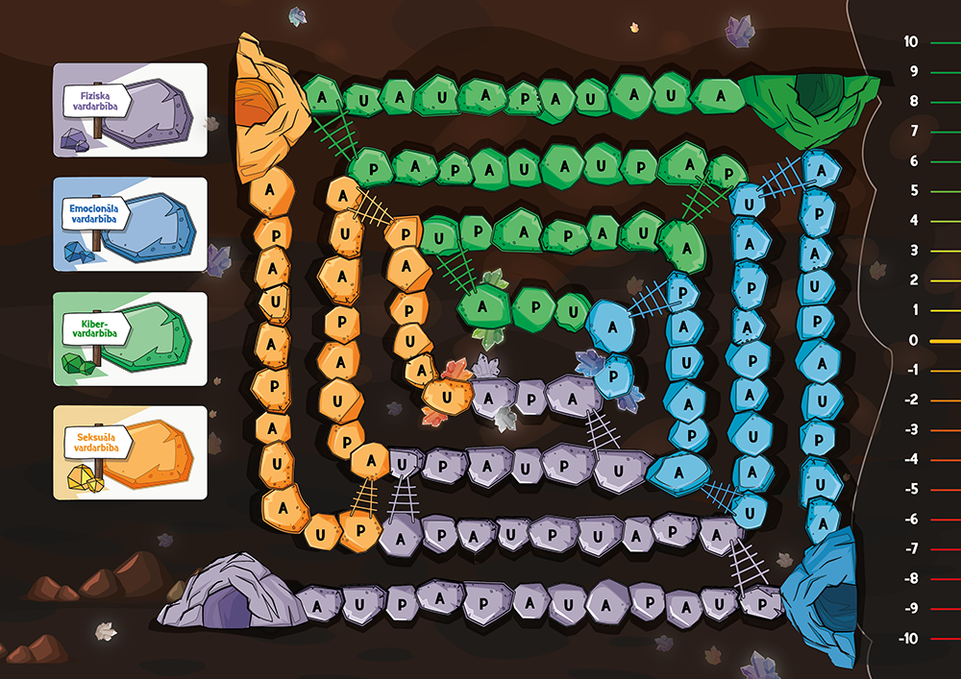

Šīs divas spēles daļas kopā veido vienu, jo tām ir kopīgs spēles laukums un kartītes. Šīs daļas mērķi ir mācīt pazīt vardarbību un zināt adekvātas rīcības stratēģijas vardarbības gadījumā. Spēles gaitā situācijas tiek aplūkotas no trim pozīcijām – upura, aculiecinieka un pāridarītāja. Kartītēs raksturotas situācijas, kurās izpaužas četri vardarbības veidi: emocionālā vardarbība, fiziskā vardarbība, seksuālā vardarbība un kibervardarbība.

Emocionālā vardarbība ir pāridarītāja rīcība, kas upurim liek just emocionālu un psiholoģisku spriedzi. Šajā vardarbības veidā ietvertas dažādas darbības: apsaukāšana, apvainošana, ignorēšana, iebaidīšana, draudēšana, ņirgāšanās, kliegšana, lamāšanās u. c.
Fiziskā vardarbība ir pāridarītāja rīcība, kas upurim apzināti rada fiziskas ciešanas, tās rezultātā var iegūt miesas bojājumus. Tā ir sišana, grūstīšana, knaibīšana, žņaugšana, ieslodzīšana u. c. Pie fiziskās vardarbības pieder personisko mantu atņemšana (zagšana) vai sabojāšana.
Seksuālā vardarbība ir kontakts, kurā pāridarītājs indivīdu pret viņa gribu izmanto savu seksuālo vajadzību apmierināšanai. Tās ir jebkādas seksuāla rakstura fiziskas darbības, frāzes, attēli, kas tiek izmantoti pret upura gribu gan vienaudžu (nepilngadīgo) vidū, gan starp bērnu un pieaugušo: apsaukāšana seksuālas nozīmes vārdos, kailfoto sūtīšana bez otra atļaujas, ķermeņa aizskaršana bez atļaujas, privātuma pārkāpšana, pakļaušana pāridarītāja seksuālajām vēlmēm, seksuālā ekspluatācija u. c.
Kibervardarbība tiek īstenota ar moderno tehnoloģiju, galvenokārt mobilā telefona un datora, starpniecību, aizvainojot, izsmejot, iebiedējot, pazemojot, izplatot nepatiesas baumas, bez upura atļaujas publicējot un pārsūtot privātus fotoattēlus u. c.
Kad mēs saskaramies ar vardarbību, nereti tam neesam sagatavoti: pēkšņi klasesbiedrs, ar kuru vienmēr esam bijuši draugi, esot kopā ar jaunu kompāniju, mani apsaukā. Mani kāds pagrūž sporta stundas laikā. Es redzu, ka mans draugs ir piespiests zemei. Es jūtos tik dusmīgs, ka iesitu klasesbiedrenei. Šādas situācijas neatstāj laiku apdomāties. Ir jāreaģē ātri. Ja cilvēks iepriekš nav izlēmis, kā labāk rīkoties, ja šaubās, ja situācija atkārtojas un par ieradumu kļuvusi neveselīga rīcība, ir grūti rīkoties tā, lai situāciju atrisinātu. Spēlējot šo spēles daļu, dalībniekiem tiek dota iespēja apdomāt, kā labāk rīkoties dažādās vardarbības situācijās.

Šī spēles daļa sniedz iespēju iejusties dažādu vardarbībā iesaistīto pušu pieredzēs. Kādam, kurš vienmēr bijis tikai aculiecinieks, iespējams, ir grūti iedomāties, kā jūtas upuris, jo uz viņu tas it kā neattiecas. Tāpat var būt gadījumi, kad pāridarītājs neapzinās savas rīcības ietekmi uz citiem. Spēlējot spēli, dalībnieki aicināti pārrunāt, kā varētu justies, ko varētu domāt un kāpēc tā rīkojas katra iesaistītā puse. Spēles mērķis ir veicināt savstarpēju sapratni un padziļināt empātiju, tomēr jāuzmanās no pāridarītāja attaisnošanas. Par to jau rakstījām iepriekš, aicinām skatīt sadaļas “Vadītāju vērtības un attieksme pret vardarbību” 5. un 6. punktu. Atcerieties, ka saprast nenozīmē attaisnot. Pat ja mēs saprotam, ka pāridarītājs iesita klasesbiedram, jo pats mājās piedzīvo vardarbību, viņa uzvedību tas neattaisno. Ir jāsniedz atbalsts, jāpiedāvā alternatīvs veids, kā paust savas emocijas, bet ir skaidri jāpauž nostāja, ka vardarbībai nav attaisnojuma.

Šī spēles daļa būs palīgs situācijās, kurās nepieciešams atklāti sarunāties par vardarbību. Ir grūti runāt par konkrētām situācijām, taču vardarbība ir realitāte, ar kuru saskaras liela daļa skolēnu un pieaugušo. Izvairīšanās no domām par vardarbību to nemazina, bet gan pastiprina. Lai veicas!

Spēlei nepieciešams
Spēles laukums, metamais kauliņš, ejamie kauliņi, kartītes:
- Emocionālā vardarbība: upuris/aculiecinieks/pāridarītājs;
- Fiziskā vardarbība: upuris/aculiecinieks/pāridarītājs;
- Seksuālā vardarbība: upuris/aculiecinieks/pāridarītājs;
- Kibervardarbība: upuris/aculiecinieks/pāridarītājs;
- Padomi: upuris/aculiecinieks/pāridarītājs;
- Tiesības;
- Pienākumi.

Labi, ja šajā spēles daļā ir divi vadītāji, jo ir iespējamas emocionālas dalībnieku reakcijas, piemēram, kāds izskrien ko klases. Var būt ļoti svarīgi, lai viens vadītājs var iziet dalībniekam līdzi un sniegt individuālu atbalstu.

Spēlētāju skaits
1 – 30.

Spēles dalībnieki
Izglītojamie, pedagogi un atbalsta personāls, dažādu izglītības iestāžu mācību dalībnieki. Spēle ir piemērota gan bērniem un jauniešiem, gan pieaugušajiem.

Spēles ilgums
40 minūtes – 3 stundas.

________________________

SPĒLES GAITA
Spēli var spēlēt divējādi:
- katrs veic gājienu individuāli – šis variants piemērots, ja vēlaties veicināt patstāvīgu domāšanu un dzirdēt ikviena dalībnieka viedokli. Nereti kolektīvā ir dalībnieki, kuriem nav iespēju izteikties, jo viņus neuzklausa. Šāda spēlēšana ļaus ikvienam skaļi izteikt savas domas. Gājienus šajā variantā veic ar vienu kauliņu – spēlē viss kolektīvs kopā;
- gājienus veic grupās – dalībnieki ir sadalīti grupās pa 2 – 4, katrai grupai ir savs kauliņš. Grupa kopā izdara gājienu un vienojas par atbildi. Šis variants piemērots, ja vēlaties veicināt kolektīva dalībnieku diskusiju un sadarbību, prasmi panākt vienošanos.

Arī spēles laukumu iespējams lietot divējādi:
- var spēlēt pa visu laukumu, runājot par visiem vardarbības veidiem;
- var spēlēt pa vienas krāsas lauciņiem, apspriežot vienu vardarbības veidu.

Pirms spēles ieteicams rūpīgi iepazīt kartītēs aprakstītās situācijas, lai izlemtu, kā lietosit laukumu, un atlasītu konkrētajiem dalībniekiem piemērotas kartītes.

Spēles vadītājs var būt tikai pieaugušais vai arī labi sagatavots jaunietis, kurš piedalījies mācībās par vardarbības intervenci.

Sākumā kauliņi tiek nolikti uz starta laukumiņa, vadītājs sakārto kartītes uz spēles galda, novietojot tās ar situāciju aprakstiem uz leju. Spēles kartītes ir lejupielādējamas kā “Word” dokuments, tās var papildināt un pielāgot situācijai.

Spēlētāji izvēlas ejamo kauliņu krāsu un vienojas, kurš pirmais metīs kauliņu. Spēlētājs met kauliņu, izdara gājienu un nonāk uz lauciņa, kur ir atzīme A – aculiecinieks, U – upuris vai P – pāridarītājs. Spēlētājs paņem attiecīgo kartīti un izlasa situāciju. Dalībniekam jāpastāsta, kāda, viņaprāt, ir piemērotākā rīcība šajā situācijā. Ja viņš nespēj izlemt vai vadītājs ievēro, ka atbilde nav piemērota, spēlētāju rosina pacelt padomu kartīti. Spēles dalībnieks izlasa padomu un nolemj, vai tas der konkrētajā situācijā. Ja der, tad kartīti noliek zem pārējām un gājienu veic nākamais. Ja padoms neder, kartīti noliek zem pārējām un ņem jaunu, līdz atrasts piemērots veids, kā rīkoties konkrētā situācijā. To, vai atbilde tiek pieņemta, kolektīvs izlemj kopā.

Tiesību un pienākumu kartītes
Spēlējot ieteicams izmantot arī kartītes, kurās paskaidrotas tiesības un pienākumi. Tiesības un pienākumi galvenokārt formulēti tā, lai tie nebūtu piesaistīti konkrētām situācijām, tās ir vadlīnijas, kurām jāseko ikdienā.

Šīs kartītes varat izspēlēt vairākos veidos:
- kopā ar situāciju kartītēm – kad dalībnieks ir izlasījis situācijas aprakstu, tiek pacelta viena tiesību kartīte un viena pienākumu kartīte. Spēlētājs pastāsta, kā kartītēs teikto var attiecināt uz konkrēto situāciju. Ja kartīti nevar attiecināt uz situāciju, ņem nākamo. Apdomājot savas tiesības un pienākumus, spēlētājam būs vieglāk izlemt, kā rīkoties konkrētā situācijā;
- atsevišķi no situāciju kartītēm – šajā variantā spēle rit kā sarunu aplis bez spēles laukuma. Katram ir viena tiesību un viena pienākumu kartīte, un katrs dalībnieks paskaidro, kā saprot kartītē pausto ideju. Dalībnieki nosauc konkrētus piemērus, uz kuriem var attiecināt kartītē pausto apgalvojumu.

Ieteikumi veiksmīgai spēles gaitai
Svarīgi izmantot aktīvās klausīšanās prasmes un atvērtos jautājumus. Spēles vadītājs var uzdot jautājumus:
- Vai tev tā ir gadījies?
- Ko tu darīji?
- Ko darīja citi?
- Kā rīkojās pieaugušie?
- Ko tādās situācijās vēl varētu darīt?

Ja nepieciešams, šos jautājumus var uzdot arī citiem spēles dalībniekiem – tas ļaus kauliņa metējam pārdomāt un izsvērt savu atbildi. Ieteicams pieaugušajiem uzreiz nedot padomus – šajā posmā ir svarīgi saprast bērnu perspektīvu un ļaut viņiem pašiem pieņemt lēmumu. Ja lēmums ir bīstams, neveselīgs, tad svarīgi uzdot papildu jautājumus par to, kāpēc veikta šāda izvēle, kādas ir alternatīvas, un tikai tad sniegt padomus un ierosinājumus.

Var pārfrāzēt un apkopot bērnu atbildes:
- “Tātad daļai no jums liekas, ka pieaugušos iesaistīt nevajag”;
- “Juris un Tomass uzskata, ka reizēm atriebties ir svarīgi. Ilze un Madara domā, ka atriebties nevajag “;
- “Tātad mums ir vairākas idejas: saukt palīgā draugus, ignorēt notiekošo, kauties vai iet prom”.

Var ierosināt “prāta vētru”: mudināt bērnus saukt jebkādas idejas, pierakstīt tās uz tāfeles un pēc tam pa vienai apspriest.

Rosiniet bērnus domāt par sekām un par visu iesaistīto emocijām. Varat uzdot jautājumus:
- “Kā jums liekas, kādas būs sekas, ja Juris sāks kauties?”;
- “Kā varētu justies skolotāja?”;
- “Kā jūs domājat, ko skolotāja teiks, ja to uzzinās?”;
- “Vai varētu gadīties, ka skolotāja bārsies, tomēr palīdzēs visu atrisināt?”.

Rosiniet bērnus apspriesties savā starpā:
- “Meitenes domā, ka nosaukt meiteni šādā vārdā ir ļoti pazemojoši. Zēniem tas liekas smieklīgi. Meitenes, vai jūs varat izstāstīt zēniem, kāpēc tas var aizvainot?”;
- “Te mums pierakstīta ideja: izrunāties. Vai jūs varat brīdi pa pāriem pārrunāt, ko šādā gadījumā viens otram varētu teikt?”.

Ja kādam bērnam vajadzīgs atbalsts, varat dot konkrētus padomus, kā citi var palīdzēt:
- “Anna izstāstīja, ka iepriekšējā skolā viņa ir apsaukāta. Bieži vien bērniem liekas, ka viņi tādā situācijā ir vienīgie, un viņi jūtas ļoti vientuļi. Vai varat pacelt rokas, kurš vēl ir bijis līdzīgā situācijā?”;
- “Vai varat pastāstīt, kas jums palīdzēja tikt ar to galā?”;
- “Tomas, tu teici, ka baidītos iejaukties situācijā, kurā kāds tiek apsmiets, jo tev būtu bail, ka apsmies arī tevi. Ko jūs, pārējie, par to sakāt? Vai varētu būt, ka Tomasa piemērs jūs iedrošinātu kopā aizstāvēt cietušo?”.

Aprobācijas laikā bērni grupās sāka runāt par situācijām un iespējamiem risinājumiem un spēli līdz galam nemaz neturpināja. Tas ir ļoti labi, jo mērķis nav formāli izspēlēt spēli, bet gan palīdzēt modelēt riskantas situācijas skolas vidē, rosināt empātiju un informēt izglītojamos par iespējamiem risinājumiem.

daļa “Kā runāt par notikušo?”

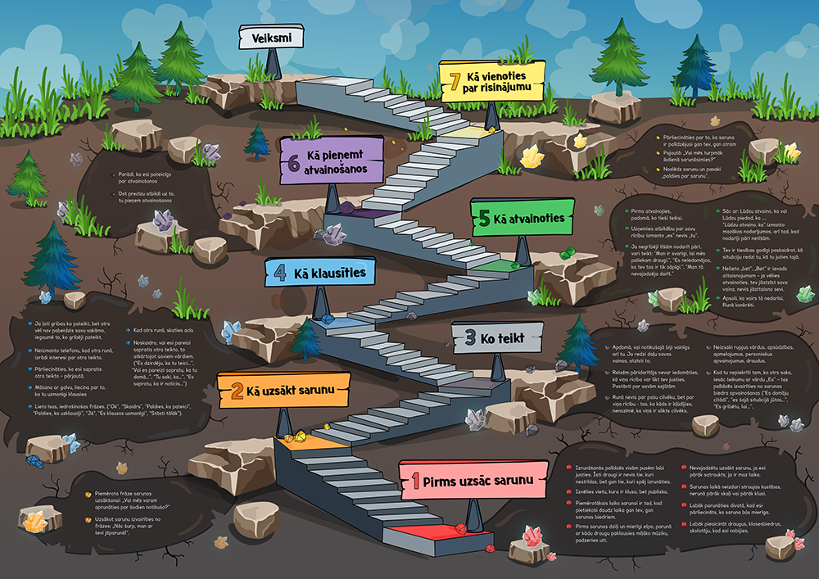

Šīs daļas mērķis ir mācīt kolektīvam, grupām un bērniem individuāli sarunāties par sarežģītām situācijām un veidot veselīgas attiecības pēc incidentiem, lai novērstu vardarbības situāciju atkārtošanos.

Vardarbība nebeidzas tūlīt pēc kautiņa vai tad, kad grupa beigusi apsaukāt upuri. Vardarbības sekas ir ilgstošas, turklāt tās attīstās, par tām pat īpaši nedomājot. Konflikti izaug it kā paši no sevis – tos “baro” klusēšana. Taču reizēm sarežģītu konfliktu var atrisināt pavisam vienkārši – sarunājoties. Šī spēles daļa piedāvā iemācīties svarīgākos sarunas veidošanas aspektus un mēģināt sarunāties tā, lai vardarbības situācija neatkārtotos. Sniegti konkrēti padomi veiksmīgākai komunikācijai, kuri noderēs gan sarunās par vardarbību, gan ikdienas komunikācijā.

Spēlei nepieciešams
Spēles laukums, situāciju kartītes, ejamie kauliņi un darba lapas.

Spēlētāju skaits
1 – 30.

Spēles dalībnieki
Izglītojamie, pedagogi un atbalsta personāls. Spēle ir piemērota gan bērniem un jauniešiem, gan pieaugušajiem.
Spēles ilgums
10 – 40 minūtes, atkarībā no situācijas.

________________________

SPĒLES GAITA
Pirms spēles vai spēles laikā dalībnieki var aizpildīt darba lapas, tas dos ierosmi sarunai. Darba lapas var aizpildīt arī iepriekšējā nodarbībā.

Var spēlēt vairākos veidos:
- spēle ir dialogs, ko veido pāros. Katrs pāris izlozē kartīti, kurā aprakstīta vardarbības situācija. Pāris vienojas par lomām, katrs izvēlas būt par vienu no situācijas dalībniekiem (aculiecinieks, upuris vai pāridarītājs). Sarunu var veidot jebkuri divi no iesaistītajiem: upuris ar pāridarītāju, aculiecinieks ar upuri, pāridarītājs ar aculiecinieku. Pāris vienojas, kurš izrādīs iniciatīvu sākt sarunu. Soli pa solim pāris sarunājas par situāciju, ņemot vērā darba lapās pārdomāto. Uz spēles laukuma ar kauliņiem paiet uz priekšu tad, kad dalībnieki vienojas, ka sarunas soli ir veiksmīgi pārrunājuši. Kad pāri izrunājuši situāciju, drosmīgākos var aicināt sarunu demonstrēt pārējiem;
- var spēlēt komandās – dalībnieki sadalās nelielās grupās (3 – 6 dalībnieki). Katra grupa izlozē kartīti un vienojas, kuri divi situācijas dalībnieki sarunājas. Grupa pārrunā, kā notiks saruna. Katra grupa tiek aicināta pārējiem demonstrēt sarunas gaitu;
- spēlē viss kolektīvs – šajā variantā spēle ir dialogs, ko veido pāris klases priekšā, bet sarunas gaitu lemj visi dalībnieki kopā. Šis spēlēšanas veids ir piemērots aktuālām, sarežģītām vardarbības situācijām un tādām, kuras notikušas ar pašiem dalībniekiem. Kolektīvs vienojas par kādu sev aktuālu situāciju, aicina divus brīvprātīgos klases priekšā, lai attēlotu sarunu. Kolektīvs nolemj par lomām, ieteicams sarežģītas situācijas izspēlēt visos trijos iespējamos veidos: upuris un pāridarītājs, upuris un aculiecinieks, pāridarītājs un aculiecinieks. Spēles vadītājs veicina aktīvu diskusiju par to, ko katram dalībniekam teikt sarunas gaitā. Var izspēlēt vairākus variantus un vienoties, kas dos labākus rezultātus. Šajā spēles variantā būtu lietderīgi katram dalībniekam individuāli aizpildīt darba lapas pirms spēlēšanas.

Nobeigumā dalībnieki pārrunā, kā viņiem gāja sarunā, ko viņi ir iemācījušies, kas izdevās vieglāk, kuras spēles daļas bija grūtākas, kādās citās dzīves situācijās var izmantot spēles laikā iegūtās zināšanas.

Ieteikumi veiksmīgai spēles gaitai
Ja bērns nezina, ko teikt, ierosiniet "prāta vētru". Pierakstiet uz tāfeles visas idejas. Pēc tam apspriediet, kādas ir priekšrocības un trūkumi dažādām idejām. Nenosodiet nepiemērotas idejas – bērniem tiešām var trūkt zināšanu, kā jārīkojas un kas jāsaka. Parādiet piemēru, paudiet idejas paši, ja bērniem grūti izdomāt. Ja ir divi vadītāji, viņi var parādīt lomu spēli no sākuma līdz galam kā piemēru, tad aicināt bērnus apspriest, kas bija labi un ko vēl varēja darīt. Varat sākt grūtu sarunu lomu spēlē, tad pusceļā apstāties un aicināt jūsu vietu ieņemt bērnus, lai viņi turpina. Ja spēlējat lomu spēles, varat ieviest tradīciju aplaudēt katram pārim vai komandai. Dodiet precīzu, pozitīvu atgriezenisko saiti ("Tev labi izdevās!"). Nedarbojieties ar šo sadaļu pārāk strauji – labāk stundu apspriest dažus soļus, toties izrunāt tos kārtīgi. Nelieciet par darba lapām atzīmes!

Vadītājam
Atcerieties, ka bērni vēl tikai trenējas! Ja izrunājat īstu, notikušu vardarbības situāciju, atbalstiet visas puses: iedrošiniet cietušo un sniedziet daudz atbalsta vardarbīgajam bērnam, ja viņš pašlaik cenšas rīkoties pareizi – atvainoties, izrunāties, laboties. Ievērojiet pozitīvo – var gadīties, ka bērns labi izpilda vairākus sarunas soļus, bet neveikli veic vienu no tiem (piemēram, izvēlas labus vārdus, bet jūtas tik neveikli, ka neskatās acīs u. tml.). Atcerieties, ka bērni tikai mācās! Dodiet pozitīvu atgriezenisko saiti par pareizajiem soļiem (“Tu izvēlējies ļoti draudzīgus vārdus. Cik labi, ka tu pajautāji, vai vari kā palīdzēt!”). Nav obligāti jākoriģē viens nepareizs solis, ja bērns tikko ir izdarījis astoņus pareizus. Atcerieties, ka tas ir grūti.
Arī par izdomātām lomu spēlēm galvenokārt dodiet pozitīvu atgriezenisko saiti. Jūs tagad mācāt bērniem būt laipniem un iejūtīgiem, tāpēc rādiet piemēru.
Apturiet sarunu vai spēli tad, ja viens no dalībniekiem tīšām ir provocējošs, runā ar sarkasmu vai cenšas kādu pazemot. To nepieļaujiet! Varat sniegt mierīgu padomu, kā šādu sarunu veidot labāk. Neļaujiet dalībniekiem spēles laikā trenēties pazemojošā vai emocionāli vardarbīgā uzvedībā.
Lai veicas!

daļa “Droša nākotne draudzīgam kolektīvam”

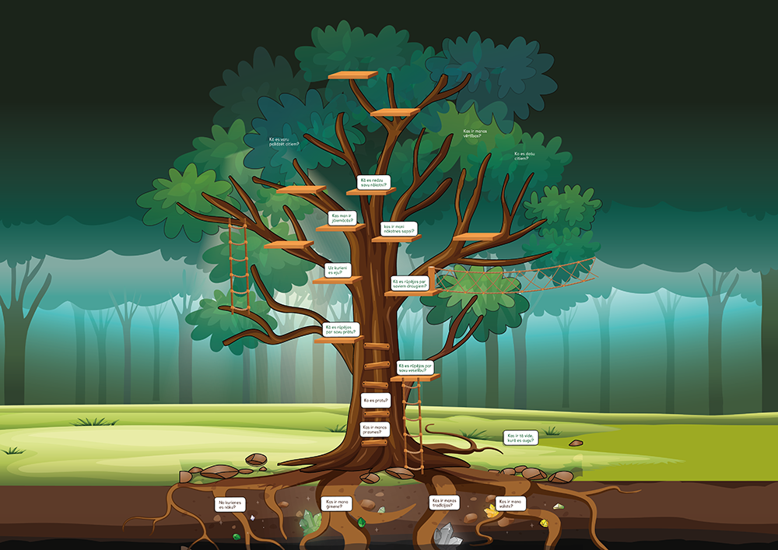

Šīs spēles daļas mērķis ir pozitīvi transformēt dalībnieku identitāti, jo, noticot pozitīvai nākotnei, gan bērni, gan jaunieši, gan pieaugušie maina uzvedību. Tas ir īpaši svarīgi, strādājot ar sarežģītiem pieaugušajiem. Jo pozitīvāk cilvēki domās par citiem, jo mazāka varbūtība, ka viņi darīs tiem pāri.

Spēlē aplūkoti trīs identitāti veidojoši elementi: saknes – no kurienes es nāku, stumbrs – kas es esmu pašlaik, zari – uz kurieni es dodos. Spēle dod iespēju dalībniekam veidot stāstu par sevi. Jaunu stāstu, ja līdzšinējais ir radījis kaunu un nevērtības sajūtu. Spēle aicina ieraudzīt labo savā pagātnē – bērnībā, ģimenē, dzimtā; tagadnē – kas man patīk, kas ir labais manī; un nākotnē – ko es vēlos paveikt, ko gribu piedzīvot.

Spēlējot šo spēli, dalībniekiem ir iespēja tuvāk iepazīt pašiem sevi un arī citus kolektīva dalībniekus, jo spēlē ir interviju daļa. Klausoties labajā, ko citi saka par sevi, mēs varam labāk iepazīt kolēģus un klasesbiedrus. Iespējams, šī spēle mainīs to, ko cits par citu domājam.

Spēlei nepieciešams
Jautājumu kartītes (skolēniem savas, pedagogiem – savas), anketa 5 vai 10 respondentiem (vadoties pēc dalībnieku skaita), pildspalva.

Spēlētāju skaits
Nav ierobežots.

Spēles dalībnieki
Izglītojamie, pedagogi un atbalsta personāls. Spēle ir piemērota gan bērniem un jauniešiem, gan pieaugušajiem.

Spēles ilgums
10 – 40 minūtes, atkarībā no situācijas.

________________________

SPĒLES GAITA
Spēli var spēlēt vairākās nodarbībās, pirmajā uzdodot jautājumus par pagātni – saknēm, otrajā – par tagadni jeb stumbru, un trešajā – par nākotni jeb lapotni. Vienā reizē varat izspēlēt visu veidu kartītes.

Var spēlēt vairākos veidos:
- pāros – šis variants der, lai veidotu dziļākas attiecības starp kolektīva dalībniekiem. Izlozē pārus un katram pārim iedod 3 jautājumus – par pagātni, tagadni un nākotni. Pāris viens otru intervē un pieraksta atbildes. Pēc sarunām vadītājs var aicināt uz diskusiju par to, kas bija kopīgs un kas atšķirīgs pāru dalībnieku atbildēs;
- grupās – šis veids piemērots, ja ir daudz dalībnieku. Spēlētāji sadalās grupās pa 5 – 10. Katrs izlozē jautājumu, ko uzdos ikvienam grupas dalībniekam. Katram tiek iedota anketa. Dalībnieki grupās cits citu intervē, uzdodot izlozēto jautājumu, un atbildes pieraksta anketā. Kad intervijas veiktas, vadītājs organizē sarunu par sniegtajām atbildēm;
- viss kolektīvs kopā – šis spēles variants piemērots nelielam kolektīvam. Katrs izlozē jautājumu, tiek iedota anketa, un ikviens intervē 5 vai 10 dalībniekus. Pārdomas par atbildēm noder diskusijas veidošanai.

Ieteikumi veiksmīgai spēles gaitai
Ja redzat, ka sarežģītā komandā dalībnieki aizrunājas, ļaujiet viņiem to darīt. Spēles mērķis ir palīdzēt atrast pozitīvu kontaktu, sadarbības punktus un virzienu uz nākotni.

Pēc tam, kad visas anketas ir aizpildītas, spēles vadītājs lūdz katram dalībniekam nolasīt savu jautājumu un izdarīt nelielu kopsavilkumu par grupu. Tas palīdz formēt pozitīvu grupas identitāti.
Šī spēle labi strādā sarežģītos pieaugušo skolu kolektīvos, kā arī bērnu un jauniešu kolektīvos, kur ir augsta agresija.

Darba lapas

Darba lapas ir izveidotas pašrefleksijai, lai iesaistītu jauniešus ar augstu depresijas risku, jauniešus, kuriem dažādu iemeslu dēļ neizdodas iekļauties kolektīvā, kā arī ļautu ikvienam jaunietim labāk iepazīt sevi.
Darba lapas paredzētas bērniem un jauniešiem, tās ir A5 formātā (divas – A4 lapas) un lejupielādējamas kā “Word” dokuments. Darba lapu saturs sastāv no trim daļām:
- ievadā aprakstīta kāda problēma. Pedagogs to droši var mainīt, pielāgojot situācijai klasē. Problēmas aptver visu spēlē iekļauto spektru – vidi, kurā veidojas vardarbība, kā vardarbība sākas, vardarbības veidus no upura, aculiecinieka un pāridarītāja pozīcijām;
- aicinājums uzzīmēt vai uzrakstīt atbildes uz jautājumiem. Aicinām pedagogus iedrošināt jauniešus rakstīt sev un šīs lapas nelūgt nodot. Šajā uzdevumā nav nepieciešamas sociāli vēlamas vai “pareizas” atbildes, un tās netiks vērtētas;
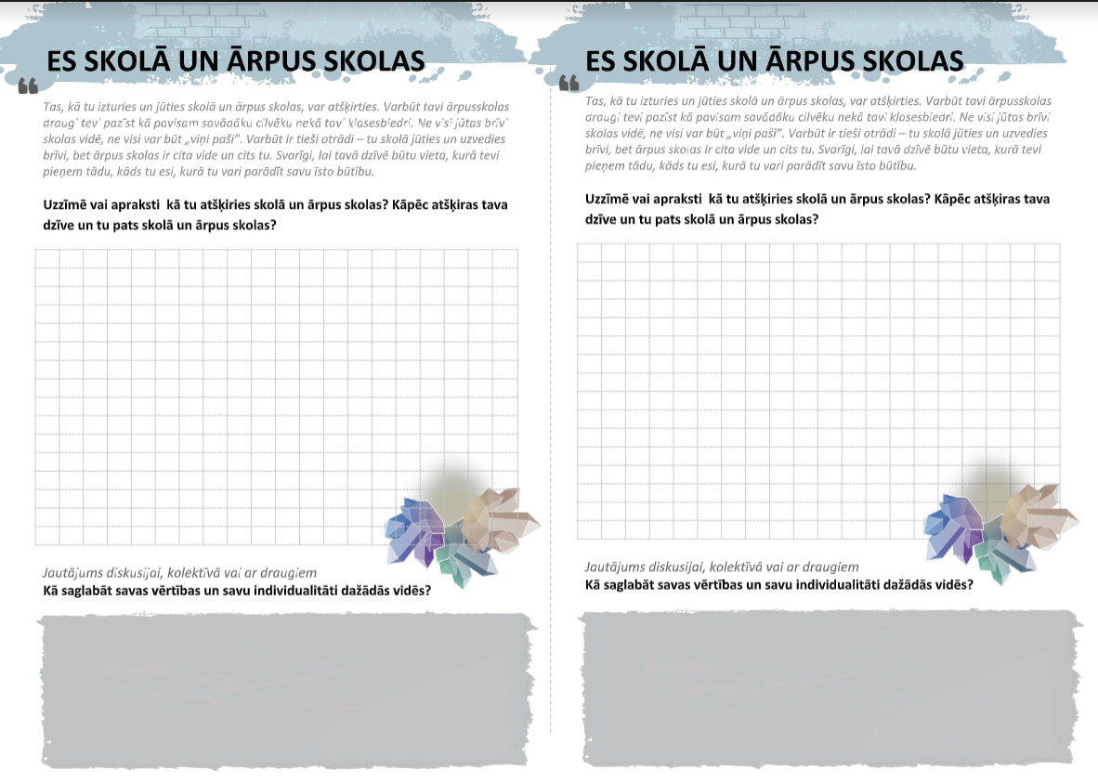
- jautājumi diskusijai ar klasesbiedriem vai draugiem. Pedagogs aicina izlasīt jautājumu un nedēļas gaitā pārrunāt to ar vairākiem jauniešiem. Pēc nedēļas pedagogs, izsniedzot darba lapas ar citu jautājumu, aicina skolēnus pastāstīt, kā viņiem gājis, risinot konkrēto jautājumi, kādi ir secinājumi.

